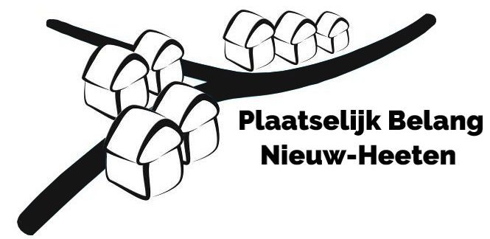
Notulen Jaarvergadering 2018
PLAATSELIJK BELANG NIEUW-HEETEN
Datum : Woensdag 4 april 2018
Locatie : De Belte, Nieuw-Heeten
Aanvang : 20.00 uur

- Opening
Andrea opent de vergadering en heet iedereen van harte welkom.

- Notulen jaarvergadering 2017
De notulen van 2017 zijn ongewijzigd vastgesteld.

- Bestuur
Het bestuur is het afgelopen jaar uitgebreid met drie personen. Harry Hagen, Michel Mars en Satu Pajunen-Jeurissen. Daarmee is het bestuur momenteel op volle sterkte. Bart Krieger is herkiesbaar en blijft tot een volgende periode aan.

- Financieel verslag
Penningmeester Mark Kleinheerenbrink geeft een toelichting over het financieel jaarverslag 2017. Hij licht en aantal punten nader toe. Er staat nog een behoorlijk bedrag op de bankrekening, een deel is gereserveerd voor het 100 jarig bestaan van Nieuw-Heeten in 2023.

- Kascommissie
Johan Jochems en Jan Kleinherenbrink hebben geen onregelmatigheden gevonden in de boekhouding. De jaarrekening is hierbij goedgekeurd. Jan Kleinherenbrink is aftredend. Hans Hutten zal toetreden tot de kascommissie.

- Ontstaan
De eerste papieren van Plaatselijk Belang stammen uit mei 1966. Plaatselijk Belang werd officieel ingeschreven bij de KVK in 1968. Uit de eerste notulen blijkt dat er toen ook al zorgen waren over het aantal inwoners van Nieuw-Heeten, de woning- en wegenbouw. Het blijkt de items die nu spelen een items zijn van alle tijden. Ook het probleem met het hondenpoep is iets wat ook al in 1968 werd beschreven.

- SWOT analyse
Vorig jaar is er een sterkte/zwakte analyse gemaakt. Naar aanleiding hiervan is het Plaatselijk Belang met een aantal punten aan de slag gegaan.
- Welkomstcommissie/ dorpspromotie: In samenwerking met Caritas is het welkomstboekje vernieuwd. Het doel is om meer betrokkenheid te vergaren van de nieuwe inwoners van Nieuw-Heeten. Het welkomstboekje zal uitgebreid worden samen met een welkomstbox.
- Woningbouw: kenbaar gemaakt bij woningbouw en gemeente. Nog niks concreets over te melden.
- Communicatie verbetering vanuit Plaatselijk Belang: Middels de nieuwe website die in ontwikkeling is, is het streven om de communicatie vanuit Plaatselijk Belang te verbeteren. De sport zal een aparte website krijgen zodat informatie makkelijker te vinden is.
- Kansen uitbreiding industrie: Er wordt gekeken naar mogelijkheden op de locatie oude Timmermanshuis. De eerste gesprekken zijn hierover gevoerd.
- Samenwerking omliggende dorpen: Jaarlijks vindt er een overleg plaats met alle plaatselijke belangen
- Goedkope nieuwbouw: er wordt nu een rijtje van 5 gebouwd aan de Pauwe.
- Te veel vrachtverkeer door het dorp: aanpak Zwarteweg.
- Geen plek voor kleine/startende ondernemers : Uitbreiding industrie op locatie oude Timmermanshuis.
Overige punten:
- Duofiets: Door middel van verschillende subsidies en samenwerking met Mariënheem is het gelukt de duofiets te financieren. De fiets is er om gebruikt te worden. Op afspraak kan de fiets gehuurd worden; €2,- per uur, €5,- per dag deel , €8,- per dag. Het is een fiets met elektrische ondersteuning met accu’s. Er kan 50 km mee gefietst worden. De fiets mag voorlopig bij Harry Hagen gestald worden, het streven is dat de fiets op den duur op een andere plaats gestald kan worden. Voorlopig kan de fiets gereserveerd worden via Harry Hagen.
- Herinrichting Zwarteweg. Volgende week volgt er een overleg om de puntjes op de i te gaan zetten.
- Mooi-Schoonactie; gepland voor 2018 op 2 juni. Daarna streven om mee te doen aan de landelijke acties in maart.
- Hondenpoep: blijft een terugkerend probleem en een punt van aandacht. Het is toch vaak dat de eigen inwoners de hondenpoep niet opruimen.

- 100 jarig bestaan.
In 2023 bestaat Nieuw-Heeten 100 jaar. PB heeft hiervoor voldoende geld gespaard. PB wil een werkgroep oprichten om dit in te vullen. Mocht er interesse zijn in deelname aan de werkgroep of ideeën voor de invulling van het 100jarig bestaan, dan graag bericht naar Plaatselijk Belang.
- SSC
Herman Strijtveen geeft een presentatie over de stichting sport en cultuur. Waarbij een terugblik, vooruitblik en stil gestaan wordt bij de financiële jaarcijfers.
Het bestuur is gewijzigd, Riet ten Have is gestopt en Maud van der Wielen heeft haar plaats overgenomen.
Er zijn een heel aantal nieuwe activiteiten gerealiseerd. Bv de BelteBingo.
Daarnaast geeft Anton ten Have een toelichting over de jaarcijfers. Er worden een aantal vragen gesteld omtrent de opslagloods.

- Rondvraag
Er zijn geen punten voor de rondvraag.

- Afsluiting
Andrea sluit de vergadering en nodigt ieder nog uit voor een drankje.

